采购需求
序号 | 产品名称 | 参考图片 | 规格（毫米）  长W*宽D*高H | 单位 | 数量 | 技术指标及材质说明
1 | 条桌 | 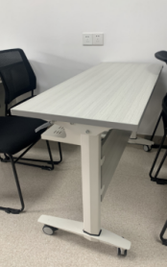 | 1200*500*750 | 张 | 8 | - 板材采用E1级环保型刨花板，易清洁、耐磨防潮、光滑、等性能；  2.封边: PVC近色封边条，进口全自动热熔封边机封边,封边牢固、整洁、无毛刺，线条平直，接缝吻合；  3、五金配件：采用国内优质五金配件，品质优越，持久耐用.  材质要求：应符合GB/T4897-2015《创花板》，GB18580-2017《室内装饰装修材料 人造板及其制品中甲醛释放限量》，静曲强度≥11.0MPa, 弹性模量≥1800MPa，内结合强度≥0.40MPa，表面胶合强度≥0.60MPa，含水率3.0%~13.0%， 握螺钉力 板面≥900N 、板边≥600N，板内密度偏差±10%，甲醛释放量：气候箱法E1: ≤0.124mg/m3。
2 | 演讲台 | 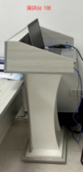 | 常规 | 个 | 1 | - 板材采用E1级环保型刨花板，易清洁、耐磨防潮、光滑、等性能；  2.封边: PVC近色封边条，进口全自动热熔封边机封边,封边牢固、整洁、无毛刺，线条平直，接缝吻合；  3、五金配件：采用国内优质五金配件，品质优越，持久耐用.
3 | 沙发 | 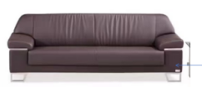 | 1800*850*880 | 张 | 15 | 1. 面料：采用优质PU仿皮，皮质的拉力好,不易撕裂,耐腐蚀,抗磨性能好,能抗菌、防霉、防蛀且无任何有害物质。  2.内材：采用优质高密度海绵，软硬适中，回弹性能好，密度≥40kg/m³，根据人体工程学原理设计。  说明：提供“沙发”实物样品1张，尺寸要求：W1800*D850*H880mm 款式要求如下：
4 | 沙发 | 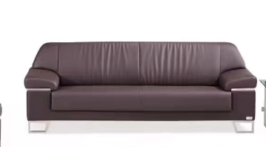 | 2150*850*880 | 张 | 1 | 1. 面料：采用优质PU仿皮，皮质的拉力好,不易撕裂,耐腐蚀,抗磨性能好,能抗菌、防霉、防蛀且无任何有害物质。  2.内材：采用优质高密度海绵，软硬适中，回弹性能好，密度≥40kg/m³，根据人体工程学原理设计。
5 | 沙发 | 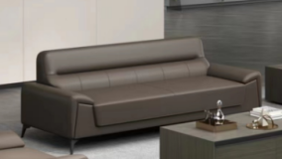 | 2200*850*880 | 张 | 3 | 1. 面料：采用优质PU仿皮，皮质的拉力好,不易撕裂,耐腐蚀,抗磨性能好,能抗菌、防霉、防蛀且无任何有害物质。  2.内材：采用优质高密度海绵，软硬适中，回弹性能好，密度≥40kg/m³，根据人体工程学原理设计。
6 | 沙发 | 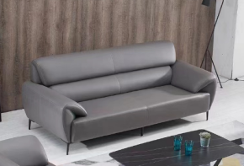 | 1680*810*760 | 张 | 2 | 1. 面料：采用优质PU仿皮，皮质的拉力好,不易撕裂,耐腐蚀,抗磨性能好,能抗菌、防霉、防蛀且无任何有害物质。  2.内材：采用优质高密度海绵，软硬适中，回弹性能好，密度≥40kg/m³，根据人体工程学原理设计。
7 | 屏风办公桌 | 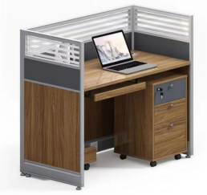 | 1200*500*1100 | 张 | 7 | 1.板材采用E1级环保型刨花板，易清洁、耐磨防潮、光滑、等性能；  2.封边: PVC近色封边条，进口全自动热熔封边机封边,封边牢固、整洁、无毛刺，线条平直，接缝吻合；  3、五金配件：采用国内优质五金配件，品质优越，持久耐用.  4、 屏风铝材：纯铝合金6063-T5工业铝型材,型材挤压符合GB/T 6892-2015<一般工业用铝及铝合金挤压型材>标准要求,型材采用风冷高温时效,韦氏硬度达11-12度,硬度高.铝型材表面着色为阳极氧化及静电粉沫喷涂处理,阳极氧化，氧化膜厚达15um,,静电粉沫喷涂涂层厚度达80-100um,表面处理后具有很强的装饰效果且耐腐蚀，易清洁,环保耐用.均,铝,抗拉强度好。
8 | 屏风办公桌（桌面600侧柜400） | 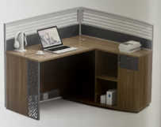 | 1300*1300*1100 | 组 | 8 | 1.板材采用E1级环保型刨花板，易清洁、耐磨防潮、光滑、等性能；  2.封边: PVC近色封边条，进口全自动热熔封边机封边,封边牢固、整洁、无毛刺，线条平直，接缝吻合；  3、五金配件：采用国内优质五金配件，品质优越，持久耐用.  4、 屏风铝材：纯铝合金6063-T5工业铝型材,型材挤压符合GB/T 6892-2015<一般工业用铝及铝合金挤压型材>标准要求,型材采用风冷高温时效,韦氏硬度达11-12度,硬度高.铝型材表面着色为阳极氧化及静电粉沫喷涂处理,阳极氧化，氧化膜厚达15um,,静电粉沫喷涂涂层厚度达80-100um,表面处理后具有很强的装饰效果且耐腐蚀，易清洁,环保耐用.均,铝,抗拉强度好。
9 | 屏风办公桌 | 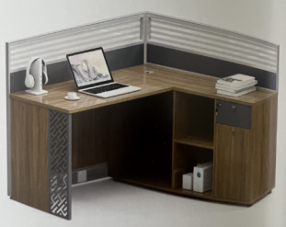 | 1400*1300*1100（桌面500深 侧柜400深） | 张 | 9 | 1.板材采用E1级环保型刨花板，易清洁、耐磨防潮、光滑、等性能；  2.封边: PVC近色封边条，进口全自动热熔封边机封边,封边牢固、整洁、无毛刺，线条平直，接缝吻合；  3、五金配件：采用国内优质五金配件，品质优越，持久耐用.  4、 屏风铝材：纯铝合金6063-T5工业铝型材,型材挤压符合GB/T 6892-2015<一般工业用铝及铝合金挤压型材>标准要求,型材采用风冷高温时效,韦氏硬度达11-12度,硬度高.铝型材表面着色为阳极氧化及静电粉沫喷涂处理,阳极氧化，氧化膜厚达15um,,静电粉沫喷涂涂层厚度达80-100um,表面处理后具有很强的装饰效果且耐腐蚀，易清洁,环保耐用.均,铝,抗拉强度好。
10 | 屏风办公桌 |  | 1400*1400*1100 | 张 | 3 | 1.板材采用E1级环保型刨花板，易清洁、耐磨防潮、光滑、等性能；  2.封边: PVC近色封边条，进口全自动热熔封边机封边,封边牢固、整洁、无毛刺，线条平直，接缝吻合；  3、五金配件：采用国内优质五金配件，品质优越，持久耐用.  4、 屏风铝材：纯铝合金6063-T5工业铝型材,型材挤压符合GB/T 6892-2015<一般工业用铝及铝合金挤压型材>标准要求,型材采用风冷高温时效,韦氏硬度达11-12度,硬度高.铝型材表面着色为阳极氧化及静电粉沫喷涂处理,阳极氧化，氧化膜厚达15um,,静电粉沫喷涂涂层厚度达80-100um,表面处理后具有很强的装饰效果且耐腐蚀，易清洁,环保耐用.均,铝,抗拉强度好。
11 | 会议桌 | 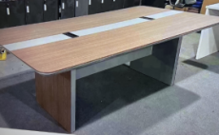 | 2600*1000*750 | 张 | 1 | 1.板材采用E1级环保型刨花板，易清洁、耐磨防潮、光滑、等性能；  2.封边: PVC近色封边条，进口全自动热熔封边机封边,封边牢固、整洁、无毛刺，线条平直，接缝吻合；  3、五金配件：采用国内优质五金配件，品质优越，持久耐用.
12 | 会议桌 | 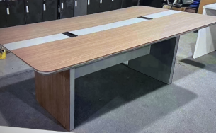 | 2800*1200*750 | 张 | 1 | 1.板材采用E1级环保型刨花板，易清洁、耐磨防潮、光滑、等性能；  2.封边: PVC近色封边条，进口全自动热熔封边机封边,封边牢固、整洁、无毛刺，线条平直，接缝吻合；  3、五金配件：采用国内优质五金配件，品质优越，持久耐用.
13 | 会议桌 | 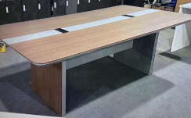 | 1800*900*750 | 张 | 1 | 1.板材采用E1级环保型刨花板，易清洁、耐磨防潮、光滑、等性能；  2.封边: PVC近色封边条，进口全自动热熔封边机封边,封边牢固、整洁、无毛刺，线条平直，接缝吻合；  3、五金配件：采用国内优质五金配件，品质优越，持久耐用.
14 | 转角 办公桌 （右侧柜） | 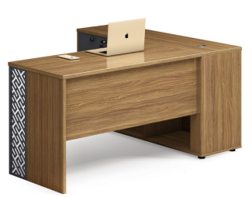 | 1400*1400*750 | 张 | 1 | 1.板材采用E1级环保型刨花板，易清洁、耐磨防潮、光滑、等性能；  2.封边: PVC近色封边条，进口全自动热熔封边机封边,封边牢固、整洁、无毛刺，线条平直，接缝吻合；  3、五金配件：采用国内优质五金配件，品质优越，持久耐用.
15 | 太空椅 | 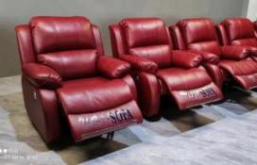 | 宽1000*高1050*深900 | 张 | 4 | 1.选用优质西皮，触感细腻柔软，贴合度高；2.座位采用手动功能；  3.可以手动自由控制脚托的抬起角度和靠背的躺位的观看角度；  4.全躺开后是160度的角度，睡午觉或躺着看电影非常舒适；  5.坐垫和靠背都是采用的高同弹紫罗兰的同位海绵，年久不塌，弹性十足；  6.伸展架采用瑞迈功能伸缩架;
16 | 电动太空椅 | 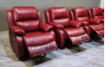 | 宽1000*高1050*深900 | 张 | 3 | 1.选用优质西皮，触感细腻柔软，贴合度高;  2.座位采用智能电动全躺+USB充电功能，电动高配版:  3.智能全电动功能即:每个座位下面都有1个电机;  4.可以自由控制脚托的抬起角度和靠背的躺位的观看角度;  5.全躺开后是160度的角度，睡午觉或躺着看电影非常舒适;  6.坐垫和靠背都是采用的高同弹紫罗兰的同位海绵，年久不塌，弹性十足:  7.主体框架是松木，全实木;  8.伸展架采用瑞迈功能伸缩架;  9.电机推动采用美国欧肯电机.
17 | 塑料凳 | 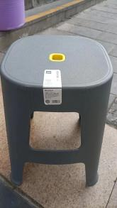 | 常规 | 张 | 10 | 面料采用 ABS 复合材料，不变形，根据人体工学原理设计， 1.1 厚，结构牢固，各项 技术指标均达 ISO9001 国际标准
18 | 门卫桌 | 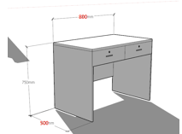 | 800*500*750 | 张 | 1 | - 板材采用E1级环保型刨花板，易清洁、耐磨防潮、光滑、等性能；  2.封边: PVC近色封边条，进口全自动热熔封边机封边,封边牢固、整洁、无毛刺，线条平直，接缝吻合；  3、五金配件：采用国内优质五金配件，品质优越，持久耐用.
备注：（1）现场考察要求：现场考察时间：待通知。参与现场考察的人员须提供本人相应身份证复印件、授权委托书原件。
（2）考察现场后，根据现场尺寸提供平面布置图及效果图，设计合理、实用。

评标办法
一、评标依据及方式
1.评标依据：评标委员会以招标文件和投标文件为评标依据，对投标人的投标报价、技术、增值售后服务方案、履约能力、政策功能（节能、环保等）等方面内容进行评审并按百分制打分。
2.评标方式：以封闭方式进行评标。
3.根据财库〔2012〕69号文规定，采购人和采购代理机构、评标委员会成员要严格遵守政府采购相关法律制度，依法履行各自职责，公正、客观、审慎地组织和参与评审工作。
二、评标办法
（一）对进入详评的，采用综合评分法。
（二）计分办法（按四舍五入取至小数点后二位）
1.价格分………………………………………………………………………………………………50分
（2）某投标人价格分 = 投标人最低评标价（金额）/某投标人评标价（金额）×50分

2.质量保障分……………………………………………………………………………………………41分
2.1合格检验报告分（6分）
（1）、提供刨花板 检验检测报告，检测内容包含但不限以下：符合GB/T4897-2015《创花板》，GB18580-2017《室内装饰装修材料 人造板及其制品中甲醛释放限量》，静曲强度≥11.0MPa, 弹性模量≥1800MPa，内结合强度≥0.40MPa，表面胶合强度≥0.60MPa，含水率3.0%~13.0%， 握螺钉力 板面≥900N 、板边≥600N，板内密度偏差±10%，甲醛释放量：气候箱法E1: ≤0.124mg/m3。
以上检测报告必须由CMA资质的质检机构出具（投标人提供检测报告复印件并加盖公章），检测指标符合国家标准，检测指标符合或优于招标文件技术要求，投标人必须提供检测报告查询方法及途径， 方便查询真伪，检验依据不符、检测内容不符不得分，原件备查。
2.2样品分（25分）
一档（5分）：投标样品（小样）表面不平整，工艺制作粗糙、不牢固，材料用料劣质、有明显刺鼻异味；
二档（15分）：投标样品（小样）表面基本平整，工艺制作一般、有一定的牢固性及安全性，材料用料一般，有轻微刺鼻异味；
三档（25分）：投标样品（小样）表面平整，工艺制作精细、结实、牢固安全，材料用料优质、厚实无刺鼻异味，美观实用。
注：未按要求递交或未完整递交实物样品的不予得分。
2.3设计分（10分）………………………………………………………………………………10分
（1）现场考察要求：现场考察时间：待通知。
（2）考察现场后，根据现场尺寸提供平面布置图及效果图，设计合理、实用。
3.售后服务方案分………………………………………………………………………………9分
根据投标文件中售后服务承诺书内容的完整性、可行性，从响应时间、到达时间、修复时间、从保修期的延长、定期回访、承诺提供本地售后服务点、服务认证，出现质量问题承诺更换时间、评委认可的其它实质性优惠措施。
一档（1分）：售后服务方案内容不全，响应时间不及时或较慢，没有提供备品备件，没有定期回访，无项目实施计划或不适用，现无或无承诺中标后提供本地售后服务点及零配件仓库。
二档（6分）：售后服务方案内容较完整、可行，响应时间，到达时间，备品备件，修复时间，保修期等综合考虑整体良好的，有项目实施计划，现有或承诺中标后提供本地售后服务点及零配件仓库。(如现有，须提供有效证明复印件并加盖投标人公章,同时提供租赁合同原件备查)。
三档（9分）：在满足二档要求，有完善的本地化售后服务措施；对售后服务专用车辆、应急预案、其他优惠措施等方面都有详尽的描述。
6.综合得分＝1+2+3
三、推荐及确定中标候选人原则
（1）评标委员会根据综合得分由高到低排列次序，若得分相同时，按投标报价由低到高顺序排列；得分相同且投标报价也相同的由评标委员会按照抽签的方式决定排列次序。
（2）投标文件满足招标文件全部实质性要求，且按照评审因素的量化指标评审得分最高的投标人为排名第一的中标候选人。
（3）排名第一的中标候选人放弃中标、因不可抗力提出不能履行合同，或因失信行为被取消中标候选人资格的，采购人可以确定排名第二的中标候选人为中标人，并依此类推。

评分表
一、投标报价分（50分） 某投标人价格分 = 投标人最低评标价（金额）/某投标人评标价（金额）×50分 |  |  |  | 实际得分
1 | 报价分 | 投标总金额
 |  | 换算得分
二、质量保障分（41分）
二（1）、产品检验（检测）分（6分）
序 | 产品名称 | 检验内容 | 是否满足 | 实际得分
1 | 刨花板 | 符合GB/T4897-2015《创花板》，GB18580-2017《室内装饰装修材料 人造板及其制品中甲醛释放限量》，静曲强度≥11.0MPa, 弹性模量≥1800MPa，内结合强度≥0.40MPa，表面胶合强度≥0.60MPa，含水率3.0%~13.0%， 握螺钉力 板面≥900N 、板边≥600N，板内密度偏差±10%，甲醛释放量：气候箱法E1: ≤0.124mg/m3
二（2）、样品分（25分）
序 | 产品名称 | 服务内容 | 是否满足 | 实际得分
1 | - 屏风办公桌 2、长沙发  3、太空椅 | 一档（5分） 表面不平整，工艺制作粗糙、不牢固，材料用料劣质、有明显刺鼻异味；
 |  | 二档（15分） 表面基本平整，工艺制作一般、有一定的牢固性及安全性，材料用料一般，有轻微刺鼻异味；
 |  | 三档（25分） 表面平整，工艺制作精细、结实、牢固安全，材料用料优质、厚实无刺鼻异味，美观实用。
 |  | 注：未按要求递交或未完整递交实物样品的不予得分。
二（3）、设计分（10分）
序 | 产品名称 | 服务内容 | 是否满足 | 实际得分
1 | 设计分 | 是否提供平面布置图及效果图。 按设计合理性、实用性、综合打分，满分10分。
三、售后服务分（9分）
序 | 产品名称 | 服务内容 | 是否满足 | 实际得分
1 | 售后服务方案 （满分9分） | 一档（3分）
2 |  | 二档（6分）
3 |  | 三档（9分）
总得分=1（报价分） + 2（质量保障分） + 3（售后服务分）
实际得分：

